報道関係者各位
2018年11月6日
プレスリリース

日本初ブロックチェーンゲーム『くりぷ豚』プレセールおよび記念キャンペーンを開始！

株式会社グッドラックスリー（本社：福岡県福岡市、代表取締役社長：井上和久、以下「グッドラックスリー」）は、株式会社セレス（本社：東京都世田谷区、代表取締役社長：都木 聡、以下「セレス」）と、共同開発した日本初（※1）のブロックチェーンゲーム『くりぷ豚（トン）』のプレセールおよびキャンペーンを開始したことをお知らせいたします。
※１：日本法人のプロダクト（独自調査による）

プレセールは公式サイト（https://www.crypt-oink.io/presale）にて、11月6日 15:00（UTC 6:00）から、 11月15日 15:00（UTC 6:00）まで、開催いたします。
キャンペーンも同期間にて開催いたします。

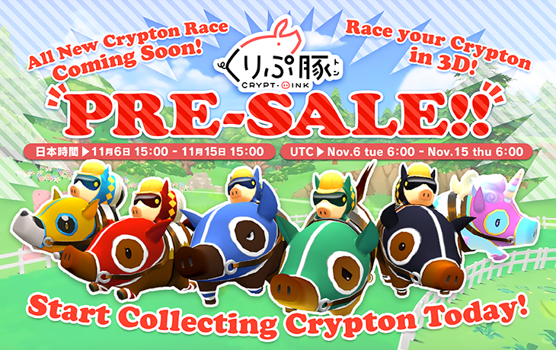

【くりぷ豚とは】
『くりぷ豚（トン）』は、仮想通貨をつかった日本初のブロックチェーンゲームです。ブロックチェーン上に生息するふしぎな生き物「くりぷトン」を配合でき、様々な色や形などおよそ3京6,000兆通りにのぼるキャラクター達を収集するシミュレーションゲームです。プレイヤーは仮想（暗号）通貨イーサリアムを用いて、それら「くりぷトン」を相互にトレードすることが可能です。

近日予定のアップデートで、育成レースゲームが追加されます。レースゲームのプレイ動画は、下記を参照ください。
https://youtu.be/tIVN2iGkf90

■ WEBブラウザ版
https://www.crypt-oink.io/

【プレセールの概要】
『くりぷ豚』の特別仕様のくりぷトンを期間限定で販売いたします！
プレセールで販売されるくりぷトンは、数量限定かつ、プレセール以外では入手することができない特別な見た目をしています。
また、追加予定のレースでは、通常のくりぷトンよりも活躍しやすいです！

■プレセール期間：11月6日 15:00（UTC 6:00）から、 11月15日 15:00（UTC 6:00）まで
■決済仮想通貨：イーサリアム（ETH）
■プレセールキャラクター、総発行数：
・サラブレットンU 1種類、10匹
・サラブレ犬 1種類、20匹
・サラブレットン 4種類、200匹
■ ご注意点：
くりぷ豚のアプリ（Android）からは、プレセールにご参加いただくことができません。

プレセールは公式サイト（https://www.crypt-oink.io/presale）にて、参加できます。

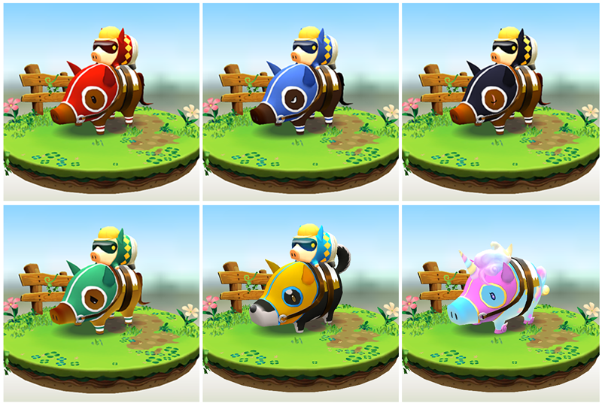

【公式Twitter 総額2ETH&豚2匹プレゼントキャンペーン】

「くりぷ豚」の公式Twitterアカウントをフォローし、応募用ツイートをキャンペーン期間内にリツイートいただいた方に、抽選で「0.1ETH（合計2ETH）」と「くりぷトン2匹（合計40匹）」を20名様にプレゼントいたします。
くりぷ豚を初めて遊ぶ方に特にオススメのキャンペーンです。

■応募期間：11月6日 15:00（UTC 6:00）から、 11月15日 15:00（UTC 6:00）まで
■フォロー対象：
https://twitter.com/CryptOink_JP
https://twitter.com/CryptOink_EN

※当選発表は公式Twitterで行います。
※当選発表およびETH送付は11月中を予定しております。

会社概要
株式会社セレス 会社概要
・社名： 株式会社セレス
・URL： https://ceres-inc.jp/
・設立： 2005年1月
・事業所： 東京都世田谷区用賀四丁目10番1号 世田谷ビジネススクエア タワー 24階
・事業内容： スマートフォンメディア事業

株式会社グッドラックスリー 会社概要
・社名： 株式会社グッドラックスリー
・URL： https://www.gl-inc.jp/
・設立： 2013年2月
・事業所： 福岡県福岡市中央区天神3-14-31 天神リンデンビル2F
・事業内容： ブロックチェーンのプロダクト・サービス企画 / 開発 / 運営、スマートフォンゲーム、アプリの企画 / 開発 / 運営、映像芸能事業

本件に関するお問い合わせ
・E-mail： ir@gl-inc.jp

